***DOLENSKA***

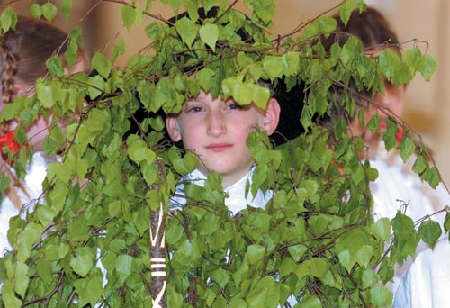

**KAZALO:**

NASPLOŠNO O DOLENSKI 3

GRAD MOKRICE 4

GRAD OTOČEC 5

GRAD RIBNICA 6

DOLENSKE TOPLICE 7

ŠMARJEŠSKE TOPLICE 8

TERME ČATEŽ 9

REKA KRKA 10

KOSTANJEVICA NA KRKI 11

RIBNICA 12

TREBNJE 13

SEVNICA 14

BREŽICE 14

NOVO MESTO 15

KRŠKO 16

VINO 17

# NASPLOŠNO O DOLENjSKI

Obsežnemu ozemlju jugovzhodne Slovenije dajejo posebno slikovitost vinorodni griči in cerkvice, grajska poslopja in samostani, mogočni gozdovi in nežni brezovi gaji. Dolenjska, ki si prek slikovitih Gorjancev podaja roko z Belo krajino, je dežela neštetih možnosti oddiha, raziskovanja in užitka, mnogih postojank na poteh dediščine in na vinskih cestah.

Kdor se proti jugu odpravlja iz središča Slovenije lahko pot začne na renesančnem gradu **Turjak**, ali v bližnji Rašici, kjer je urejena **Trubarjeva domačija**. Oba kraja povezuje učna gozdna pot, ena od sicer številnih urejenih pešpoti na območju **Velikih Lašč,** ki se ponašajo z bogatimi kulturnimi tradicijami. Nedaleč stran je **Dobrepolje** - veliko kraško polje s Podpeško jamo in največjim lipovim gajem v Sloveniji. [Ribnica](http://www.slovenia-tourism.si/?_ctg_kraji=3191), zibelka dolenjskega suhorobarstva, vabi z [Ribniškim gradom](http://www.slovenia-tourism.si/?arhitekturne_znamenitosti=3603)z etnološkim muzejem. Tradicionalne obrti si je mogoče ogledati v mestnih delavnicah in na številnih prireditvah. V **Kočevju**, ki je središče enega najbolj goznatih predelov Evrope, je priložnost za ogled pragozdnega rezervata v **Kočevskem Rogu,** za obisk Ledene jame ali Željnskih ja, ter za sprostitev ob jezeru ali ob reki Rinži. Urejene so pohodniške, učne, kolesarske in konjeniške poti. Kdor išče odmaknjene dežele, mora obiskati Kostelsko. V skrivnostno deželo nad sotesko reke Kolpe vabi [**grad Kostel**](http://www.slovenia-tourism.si/?arhitekturne_znamenitosti=4341) z bližnjim legendarnim slapom Nežica. Pravljična dežela Petra Klepca ima svoje središče v **Osilnici,** dolini s sedmimi cerkvami in raznoterimi možnostmi za oddih: od vodnih športov na Kolpi do pohodniških in kolesarskih poti.

Kdor želi proti jugu potovati z vodami, se bo iz središča Slovenije odpravil za reko [Krko](http://www.slovenia-tourism.si/?naravne_znamenitosti_jame=3041). Od izvira v Krški jami do **Žužemberka**, kraja z enim najslikovitejših gradov v Sloveniji, se reka, ki je nekdaj gnala mlinska kolesa, prebija čez pragove, ki zdaj privlačijo kajakaše in kanujiste pa tudi ribiče. Drugačna doživetja ponuja Krkin pritok Temenica, ki prek slikovite doline suhih strug, požiralnikov in brezen vabi v [Trebnje](http://www.slovenia-tourism.si/?_ctg_kraji=2865) in **Mirno peč**.   
Reka Krka daje značilno podobo [Novemu mestu](http://www.slovenia-tourism.si/?_ctg_kraji=2845), dolenjski metropoli na sedmih gričih. Nedaleč od mesta številnih kulturno-zgodovinskih in sakralnih spomenikov so [Dolenjske Toplice](http://www.slovenia-tourism.si/?_ctg_kraji=2869), edini slovenski otoški [grad Otočec](http://www.slovenia-tourism.si/?arhitekturne_znamenitosti=3580) sredi Krke ter [Šmarješke Toplice](http://www.slovenia-tourism.si/?_ctg_kraji=2853). Bližina Gorjancev obljublja doživetja pohodnikom, kolesarjem in lovcem, **Trška gora** nad mestom pa dokazuje, da smo v vinorodni deželi slovitega slovenskega posebneža - cvička.

Tradicije žlahtnih opojnosti, ki jih povezujejo vinske poti, so značilne tudi za Belo Krajino, kamor vabijo [**Semič, Metlika** in **Črnomelj**](http://www.slovenia-tourism.si/?vinska_cesta=86). V bližini Metlike so **Rosalnice** z znamenitimi [Tremi farami](http://www.slovenia-tourism.si/?sakralne_znamenitosti=3381) - tremi gotskimi romarskimi cerkvami iz 14. ali 15. stoletja, stisnjene za skupnim obzidjem. V vasi **Rožanec** je iz rimskih časov ohranjeno svetišče sončnega boga Mitre.  Okolica Črnomlja vabi s [Krajinskim parkom Lahinja](http://www.slovenia-tourism.si/?naravne_znamenitosti_jame=4342).

Tam čez Gorjance, ki zamejujejo Belo krajino, pa se ob Krki vse do njenega izliva v Savo nadaljuje Dolenjska: iz konjeniškega **Šentjerneja** vodi v **Pleterje** z znamenito kartuzijo ter v [Kostanjevico na Krki](http://www.slovenia-tourism.si/?_ctg_kraji=3013)s Kostanjeviškim gradom in Forma Vivo. Ob izlivu reke Krke v Savo se Dolenjska sreča s Posavjem. Tja vabijo [Brežice](http://www.slovenia-tourism.si/?_ctg_kraji=2545) z gradom, ki slovi po izjemni viteški dvorani. V bližini mesta, ki se ponaša s Festivalom stare glasbe, so [Terme Čatež](http://www.slovenia-tourism.si/?zdravilisce=1)in [Grad Mokrice](http://www.slovenia-tourism.si/?arhitekturne_znamenitosti=1785)z golf igriščem. Izletniške točke, naravne, kulturne in sakralne znamenitosti vodijo v okolico [Krškega](http://www.slovenia-tourism.si/?_ctg_kraji=2940) in [Sevnice](http://www.slovenia-tourism.si/?_ctg_kraji=3245) ter  na Bizeljsko-Sremiško vinsko cesto.

# GRAD MOKRICE

Grad Mokrice stoji na rahlo dvignjenem svetu na obronkih Gorjancev, kjer se ti spuščajo v dolino Save blizu meje s Hrvaško pri kraju Jesenice. Grad je bil prvič omenjen l. 1444. Jedro gradu je bil srednjeveški stolpasti dvor. V 16. stoletju so ga temeljito prezidali in razširili s štirimi različnimi obodnimi trakti. Ti oklepajo notranje arkadirano dvorišče nepravilne tlorisne oblike. Zunaj celoto varujejo izstopajoči valjasti renesančni stolpi. Na dvorišču je ohranjen kamnit vodnjak s krono iz kovanega železa in kipi štirih letnih časov, ki so bili preneseni iz parka. Na travnem robu ob gradu je kapela, ki je znotraj okrašena s štukom. Grad so l. 1941 predelali. Po vojni je bil v njem urejen hotel.

Začetki oblikovanja grajskega vrta sodijo v čas poznega baroka v 18. stoletju: uredili so simetrično pravilno osno zasnovo južno od gradu. Ohranjene so kamnite baročne figure prispodob štirih letnih časov, barokizirana grajska kapela sv. Ane in vhodni portal v osi parka. V začetku 19. stoletja so vrt preuredili v angleškem krajinskem slogu. Uredili so osrednjo tratno jaso, ribnik z otokom, številne sprehajalne in jahalne poti in zasadili večje število dreves. Nadaljnje parkovno urejanje je težilo k izpopolnjevanju zbirke dreves, tako da v parku še danes najdemo preko 60 različnih drevesnih in grmovnih vrst. Pred vhodom v grad je na posebno parcelo postavljen rimski miljnik.

V 20. stoletju so park slabo vzdrževali, in odprte površine je začel zaraščati gozd. L. 1988 so celoto dodatno degradirali z ureditvijo igrišča za golf. Ohranjeni so samo nekateri kvalitetni ostanki ureditve grajskega vrta. Grajsko dvorišče je prosto dostopno čez ohranjen kamnit most in del dvižnega mostu. Ogledati si je mogoče več kron vodnjakov in v pročelje vzidane antične nagrobnike. Znotraj gradu je za javnost na voljo nekaj gostinskih prostorov, drugi še služijo kot hotel.

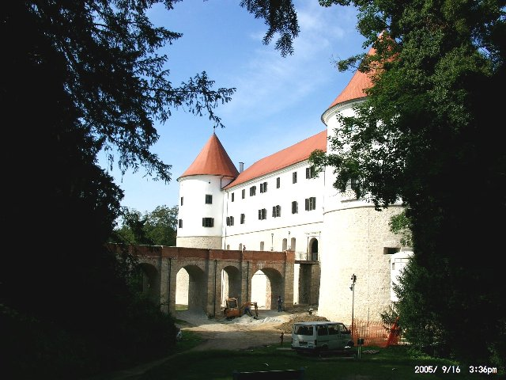

Grad mokrice

# GRAD OTOČEC

dragulj, ki vstaja iz meglic reke Krke, je edini vodni grad na Slovenskem in daleč naokoli. Njegovi temelji so bili postavljeni v srednjem veku, današnjo podobo pa so mu začrtali v renesansi, ko je postal lastnina vrhovnega poveljnika hrvaško-slavonske vojne krajine Ivana Lenkoviča. Otočec je prizorišče kar dveh znanih povesti slovenskega pripovednika Ivana Tavčarja, Otok in Struga ter Janez Sonce. Danes je grad preurejen v hotel s petimi zvezdicami, v katerem odgrinjajo tančice stoletij stilno opremljene sobe in apartmaji, vrhunska ponudba grajske restavracije, sloveče po izboru najboljših slovenskih vin ter po domačih in tujih, predvsem divjačinskih in gobjih specialitetah. Posebnosti gradu so grajski sprejem s strežnim osebjem v grajskih oblačilih, grajska glasba, ki spremlja gosta od tedaj, ko stopi na dvorišče, ter razsvetlitev gradu z baklami in svečami, odmev jezdecev, ki prijezdijo iz konjušnice v bližnjem gradu Struga, in drdranje kočije, ki je popeljala grajske goste. âe pa si ti zaželijo raje rekreacije in sprostitve, lahko v samo streljaj oddaljenem Teniškem centru izkoristijo številne možnosti za šport in rekreacijo, se osvežijo v termalnih bazenih bližnjih Šmarjeških toplic, se udeležijo zabavnih prireditev v plesni restavraciji Tango ali pa obiščejo igralnico. Medtem lahko ljubitelji naravnih lepot čolnarijo v okolici gradu, se odločijo za ribolov ali lov, bolj avanturistični pa se podajo na rafting po zgornjem toku reke Krke.

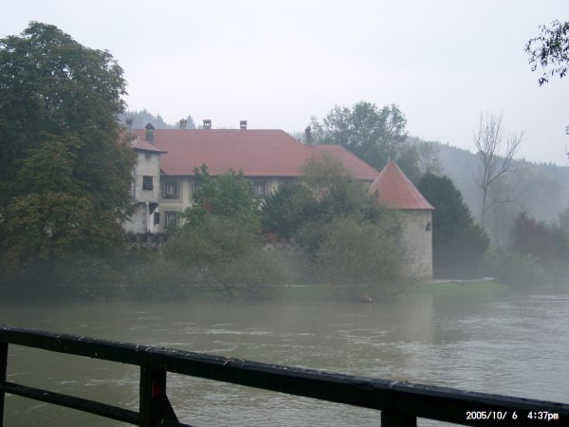

Grad otočec

# GRAD RIBNICA

Med zadnjo svetovno vojno v dobršni meri požgani in pozneje porušeni grad ob rečici Bistrici je sodil v skupino zgodnjih, večidel v drugi polovici 12. stoletja pozidanih gradov kastelnega tipa, obsegajočih eno- ali dvonadstropni palacij ter z obzidjem zavarovano notranje dvorišče s cisterno. Še v srednjem veku so to zasnovo znotraj oboda dopolnjevali, konec 15. in v 16. stoletju pa so jo obdali z novim vencem obzidja s stolpi, ki so prevzeli težo obrambe ob morebitnem sovražnikovem napadu. Del tega obzidja z arkadami in dvema stolpoma je danes edini preostanek nekdaj mogočne, z vodnim jarkom obdane stavbe, ki se je v zadnjih stoletjih čedalje bolj spreminjala v udobno plemiško prebivališče. Kljub temu da je bil večidel porušen, ohranja Ribniški grad vlogo kulturnega središča, kakršno je imel nekdaj. Pod okriljem Javnega zavoda Miklova hiša je tako danes v gradu manjši muzej z etnografsko zbirko - česa drugega kot slavne ribniške suhe robe in lončarskih izdelkov - ter arheološko zbirko s prikazom najdb iz bronaste dobe. Nekdanjih grajskih slavij se zidovi spominjajo ob poslušanju poročne koračnice, ki ob sobotah doni iz poročne dvorane. Znotraj nekdanjega obzidja so med ostanki temeljev urejeni še Park kulturnikov s poprsji slavnih mož, manjša forma viva ter poletno gledališče, v katerem je vsako leto poletni festival amaterskih gledališč, vsako prvo nedeljo v septembru pa prireditve ob ribniškem sejmu.

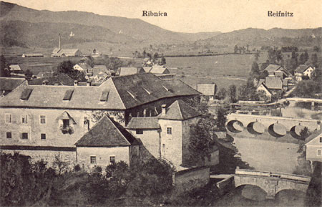

Stara slika gradu v ribnici

# DOLENSKE TOPLICE

Če se peljete iz ljubljanske smeri po slikoviti dolini Krke, se v Soteski nenadoma odpre popolnoma drugačen svet. Pred vami se kot na dlani prikaže topliška kotlina, obdana z desne strani s skrivnostnim Kočevskim rogom, z ostalih strani pa jo obkrožajo nizki dolenjski griči, posajeni z vinogradi in zidanicami. Sredi kotline ležijo Dolenjske Toplice. Imenujejo se po izviru termalne vode (37-38oC), ki je kraju in oklici dal poseben pečat v razvoju. Prva pisna omemba Dolenjskih Toplic nosi letnico 1228, ko je Henrik IV, mejni grof Istrski, podelil del svoje imovine cistercijanski opatiji Stična. Leta 1385 so prišle Toplice v šesto letno posest grofov Auerspergov Turjaških, ki so po vzoru nekaterih takratnih srednjeevropskih toplic povzdignil ljudsko kopališče v Toplicah v imenitnejše "gorke in grezne kopeli". Staro jedro naselja je ob župnijski cerkvi sv. Ane, katere glavni portal nosi letnico 1680. Včasih je bila za obrambo pred Turki obdana z obzidjem, katerega južni del stoji še danes. Kraj se je začel po drugi svetovni vojni razvijati v balneo-rehabilitacijski center, ki nudi danes vrsto možnosti za sprostitev in rekreacijo. Turistično zanimiv je vsekakor nov sprostitveno-kopališki kompleks; Balnea center, ki obiskovalcem nudi najvišjo mero sprostitve in kopičenja pozitivne energije. Poleg zdraviliškega kompleksa se občina postavlja z bogato naravno in kulturno dediščino, zgodovinskimi, arhitekturnimi in dinarsko kraškimi posebnostmi, kraj pa ponuja tudi možnosti športnih aktivnosti, kolesarjenja in pohodništva

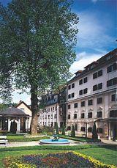

*Dolenske toplice*

# ŠMARJEŠKE TOPLICE

# Osrednja točka kraja je [hotelski kompleks zdravilišča](http://www.slovenia-tourism.si/?zdravilisce=25), ki ga obdaja urejen in prostran zdraviliški park, skozi katerega vodi botanična pot. Kraj je obkrožen z zelenimi griči, kar ga loči od [urbanih središč](http://www.slovenia-tourism.si/?_ctg_kraji=2845). Mir in blagodejnost klime dopolnjujeta zdravilne učinke termalne vode, ki je hipoakratoterma, ima temperaturo 32 stopinj Celzija in je oplemenitena z ogljikovim dioksidom, magnezijem in kalcijem. Zdravilišče je usmerjeno v zdravljenje srčno-žilnih obolenj. Poleg notranjih bazenov so v hotelskem parku obiskovalcem na voljo tudi zunanji bazeni. Za zdravje, boljše počutje in dopolnitev prostega časa lahko obiščete [Vitarium Spa&Cliniquem center](http://www.slovenia-tourism.si/?wellness=1517), kjer se trudijo zadovoljiti želje in potrebe sodobnega človeka po kakovostnejšem življenju in dobrem počutju. V sklopu zdravilišča deluje tudi športni center, ki razpolaga s teniškimi igrišči, mini golfom, nogometnim in košarkarskim igriščem, peščenim igriščem za odbojko, trimstezo, nudijo pa tudi najem kolesa. Kraj in okolica ponujata številne sprehajalne in pohodniške poti in sta pravšnje izhodišče za obisk številnih [izletniških krajev](http://www.slovenia-tourism.si/?_ctg_kraji=2845) oz. [turističnih točk](http://www.slovenia-tourism.si/?_ctg_kraji=2849) v okolici. V kraju deluje Center Nordijske hoje Šmarješke Toplice, ki je prvi tovrstni center v Sloveniji. Za vas so pripravili devet dobro označenih poti, na katerih boste spoznali prelepo okolico Šmarjeških Toplic. Kraj nudi številne nastanitvene zmogljivosti v hotelih s štirimi zvezdicami, v zasebnih sobah in drugih prenočiščih

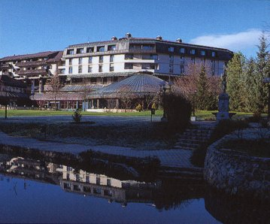

*Šmarješke toplice*

# TERME ČATEŽ

V Termah Čatež človek zadiha s polnimi pljuči: zaradi blagega predalpskega podnebja ob sotočju Save in Krke pod Gorjanci in sodobno zasnovane, razgibane ponudbe. Modrina številnih bazenov s termalno vodo, žuborenje slapov, vodnih tokov in valov na Termalni rivieri ter urejenost prostorov, vse to privlači in vabi. Terme Čatež so kraj za mlade po letih in mladostne po duhu. Vzdušje naravnost spodbuja k aktivnosti in pozitivno deluje na vse goste, ne glede na to, ali so sem prišli po zdravje ali na počitnice. Dejaven odnos do telesnih in psihičnih sposobnosti je načelo, ki ga uveljavljajo Terme kot zdraviliški in turistični center

Termalna riviera Terme Čatež je največji slovenski termalni paradiž z najbolj pestro ponudbo. K sprostitvi in oddihu kličejo gusarski otok, bazena z valovi, počasna in hitra reka, številni tobogani in vodne drče, Savna park z osmimi različnimi savnami, Center zdravja in lepote z izjemnimi rimsko-irskimi kopelmi in več vrstami masaž, Športno-rekreacijsko središče; Igrišče za golf na Mokricah ter Grand Casino Lido Terme Čatež.

Prostornost, razgibanost rekreacijskih in bazenskih površin na Termalni rivieri, enkratne rimsko-irske kopeli, odličnost grajskega ambienta. Bogata dodatna ponudba, ki zadovolji najrazličnejše potrebe in želje: poslovni center, center zdravja in lepote, golf klub grad Mokrice.   
Naravni viri, indikacije in storitve : vrelci akratohipertermalne vode s temperaturo od 42°C do 63°C, zdravljenje vnetnega, degenerativnega in izven sklepnega revmatizma ter stanj po poškodbah in operativnih posegih na gibalnem sistemu, rehabilitacija po onkoloških posegih, zdravljenje nevroloških bolezni, obnovitvena rehabilitacija terapije: fizio-, balneo-, termo-, elektro- in kineziterapija, masaže, fango sprostitvene terapije watsu, rimsko irske kopeli, program thalgo, funkcionalno testiranje fizičnih zmogljivosti, programi ohranjanja in utrjevanja zdravja: medicinsko programiran aktivni oddih, program za menedžerje, preventivni zdravniški pregledi, šola hujšanja, akupunkturni programi odvajanja od razvad, športni in rekreativni programi, posebnost: oddelek za kompleksno funkcionalno terapevtsko obravnavo bolnikov z ankilozirajočim spondilitisom, center zdravja in lepote, poslovni center, golf klub grad Mokrice

Rekreacija in razvedrilo : Termalna riviera - zimska in poletna: preko 12000 m2 bazenskih površin s termalno vodo, s tobogani, whirlpooli, vodnimi tokovi, slapovi, bazen z valovi, vodnimi drčami, masažnimi ležišči in šobami, počasno reko... savne, solariji studio za fitnes, trim steze, kolesarjenje, čolnarjenje, ribolov golf, tenis, bowling, squash, sprehodi kulturne, zabavne in družabne prireditve, casino   
Izletniški kažipot : grad Mokrice s priznano kuhinjo, igriščem za golf, vinsko kletjo in 200-letnim angleškim parkom Kostanjevica z galerijami in formo vivo, kartuzija Pleterje grad Brežice z viteško dvorano in festivalom stare glasbe, Festival Brežice, šampanjska klet Istenič, Stara vas na Bizeljskem, naravni park Jovsi   
**Namestitev**:   
[Hotel Terme](http://www.slovenia-tourism.si/?hotel=1331), [Hotel Toplice](http://www.slovenia-tourism.si/?hotel=1539), [Hotel Čatež](http://www.slovenia-tourism.si/?hotel=1335) Posebnost: [Hotel Golf](http://www.slovenia-tourism.si/?hotel=1175), grad Mokrice (v srednjeveškem gradu), [Apartmajsko naselje](http://www.slovenia-tourism.si/?apartma=23788), [Kamp](http://www.slovenia-tourism.si/?kamp=825)

# REKA KRKA

jeden do nepogrešljivih naravnih elementov, ki dajejo podobo Novemu mestu. Njen okljuk je dajal zatočišče prvim prebivalcem že pradavnini, danes pa ostaja prepoznaven simbol [Novega mesta](http://www.slovenia-tourism.si/?_ctg_kraji=2845&lng=1). Krka je najbolj značilnih dolenjskih rek in edina slovenska reka, ki ustvarja v strugi lehnjak. Dolina reke Krke je z neločljivim prepletom naravne in kulturne dediščine svojevrsten simbol Dolenjske. Poudarja ga izginjajoča dediščina nekdanjih mlinov in žag, ohranjeni leseni mostovi, številni gradovi ter naselja ob bregovih; v enem najbolj izrazitih okljukov pa je nastalo tudi Novo mesto. Reko odlikuje naravna ohranjenost, saj daje zatočišče številnim rastlinskim in živalskim vrstam. Posebej pomembni so kraški izviri z endemičnimi vrstami podzemskih živali, sicer pa je Krka ena najbogatejših slovenskih rek z ribami. Velika vrstna pestrost je značilna tudi za dvoživke ter vodne in obvodne ptice. Krka prejme v okolici Novega mesta vrsto pritokov. Najbolj slikoviti in dinamični so pritoki s povirjem v Gorjancih, še posebej potok Klamfer s Težko vodo; na desnem bregu pa Lešnica, ki pod Starim gradom ustvarja zanimivo prebojno sotesko. Tu je še vrsta manjših pritokov, kot so denimo Rateški potok, Toplica in Žerjavinski potok, ki imajo zaradi svoje ohranjenosti velik habitatski pomen. Lokalna skupnost se zaveda pomena reke in njene ogroženosti, zato jo je že leta 1969 zavarovala. Ogledi: poti ob vodotokih se ponujajo same, Krka pa je primerna za čolnarjenje.

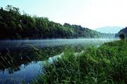

***Reka Krka***KOSTANJEVICA NA KRKI

Je najmanjše slovensko mesto, ki ga zaradi jedra na sicer umetno narejenem otoku Krke imenujejo tudi »slovenske Benetke«. Kot večina krške občine je bilo to obdobje že zgodaj poseljeno. Redke prazgodovinske najdbe so iz Kostanjevice, kjer so našli tudi nekaj keltskih in rimskih ostankov. Ostanke prazgodovinske naselbine so zasledili na Slinovcah, na Dobah odkrili žarne grobove iz najstarejše železne dobe, posebej pomembna pa so bila izkopavanja v Sajevcah, na obsežnem področju halštatskih gomil.   
Prvi izpričani lastniki tukajšnjih posesti so bili koroški grofje Breže-Seliški, a je znano le to, da so to bili do leta 1043. Ime naselbine Kostanjevica je v listinah prvič izpričano leta 1091, ko je že bila središče obkrških posesti koroške vojvodske družine Spanheimov, ki so zgradili dvorec na otoku. Ti so leta 1234 ustanovili še samostan. V letu 1248 so kot oskrbniki-ministeriali omenjeni gospodje Kostanjeviški. Leto kasneje postane Kostanjevica trg, 1252 pa pridobi mestne pravice. Leta 1269 se je polasti češki kralj Otokar II, za njim pa si sledijo Frankopani, Svibenski,… Od leta 1388 je Kostanjevica v lasti Celjskih grofov. Po letu 1456, ko je prešla v roke Habsburžanom, so kot njihovi najemniki omenjene plemiške družine Valvasor, Moscon, Barbo, Auersperg…ob koncu 17. stoletja pa preide v last kostanjeviškega cistercijanskega samostana. Cesar Jožef II. je z dekretom (3. januar 1786) samostan ukinil.  
Kostanjevica je danes sedež krajevne skupnosti z okoli 2.800 prebivalci. Po letu 1850 je bila središče občine, pa tudi sedež sodnega okraja, ki je vključeval Šentjernej, Kostanjevico, Sveti Križ in Čatež, vse do začetka II. svetovne vojne. Kostanjevica je občinsko središče znova v letu 1952, nato pa je postala (1961) sestavni del občine Krško. Danes jo v teritorialno majhnem okviru odlikujejo izredna reliefna in krajinska razgibanost ter vrsta pomembnih kulturno-zgodovinskih in naravnih spomenikov. Vse to daje mestu in krajevni skupnosti možnosti, da se razvije v prvo pravo turistično območje v občini. Z njenimi galerijami in razstavišči jo lahko hkrati označimo ne le za slovensko, marveč evropsko pomembno kulturno središče. In začetnik vsega tega je bil Lado Smrekar, ki je dal kulturi v Kostanjevici na Krki poseben pečat, ki bo v kraju samem in v svetu ostal za vedno.

Število prebivalcev : 2800   
Znameniti meščani : V Kostanjevici na Krki se spominjamo: Lenarta Pacheneckerja (umrl 1581), cisterciana, avtorja prve slovenske katoliške knjige; Josipa Ressla, izumitelja ladijskega vijaka, ki ga je preizkušal na reki Krki leta 1820; župnika in pesnika Franceta Likarja; dr. Ivana Oražna, zdravnika in mecena ljubljanske medicinske fakultete ter njenih študentov; pisateljice Ilke Vašte; Ivana Belleta (rojen v Kostanjevici 1884), sadjarskega strokovnjaka in ustanovitelja prvega slovenskega sadjarskega društva; Boža Borštnika, časnikarja, publicista in prevajalca (umrl 1974); Jožeta Gorjupa (1907-1932), slikarja in kiparja; Toneta Kralja (pokopan v Kostanjevici), znamenitega slikarja, grafika in kiparja; ing. Jožeta Likarja (1895), v letu 1928 ustanovitelja kostanjeviške vinogradniške zadruge in strokovnega vinogradniškega pisca; Franceta Bučarja (rojen v Kostanjevici 1926), veterinarja, strokovnega pisca in raziskovalca; iz Dolenje Prekope je bil doma Jože Cvelbar (1895-1916), pesnik in slikar; na Dobah je bil rojen Alfonz Gspan (1878-1963), strokovni pisec, entomolog in florist.

# RIBNICA

Ime temu mestnemu naselju že od nekdaj potrjuje grb z ribo pa tudi nekaj kilometrov dolga kraška ponikalnica z imenom Ribnica. Že od daleč popotnika pozdravita dva zvonika ribniške farne cerkve, ki sta po načrtih Jožeta Plečnika zgrajena v katedralnem stilu. S to slogovno posebnostjo je hotel arhitekt med 2. svetovno vojno delno uničeni cerkvi dati pečat, ki ga že od davnine nosi ta kraj. Ribnica je bila namreč prafara, središče misijonskega okrožja za zahodno Dolenjsko v času pokristjanjevanja. Njeno območje je segalo od Ljubljanskega barja do Kolpe.   
Ribnica je eden najstarejših slovenskih krajev in ima bogato zgodovino. Leži na obeh bregovih ponikalnice Bistrice, sredi ravnine ribniškega polja, med grebenoma Male in Velike gore. Dolina se proti jugu razširi v večji naselji Prigorica in Dolenja vas z obsežnim dolenjevaškim poljem, proti zahodu se podaljša do Sodražice, od koder se svet proti severu dvigne v slikovita Slemena, proti jugozahodu pa se povzpne v Loški Potok. Meji na občine: Sodražica, Kočevje, Dobrepolje, Velike Lašče.  
Začetki Ribnice segajo že v pradavnino, saj je bil kraj znan že pod Rimljani. Pomemben gospodarski mejnik predstavlja leto 1492, ko je cesar Friderik III. podelil Ribničanom pravico do proste trgovine z domačimi izdelki, da bi si opomogli od turških vpadov. Tako je gospodarski utrip ribniške doline stoletja dolgo zaznamoval ribniški krošnjar, ki dan danes predstavlja zaščitni znak naših krajev. V preteklosti se je naglo razvila industrija, zlasti lesno-predelovalna in kovinska, ki se je v zadnjem času preoblikovala v manjše družbe, podjetnike in obrtnike. Še vedno so za kraj značilni doma narejeni izdelki suhe robe in lončarstva, ki nas predstavljajo tako doma kot v tujini. Poleg suhe robe in lončarstva kraj zaznamujejo naravne lepote in bogata kulturna dediščina. Med najbolj znane naravne in kulturne znamenitosti sodijo: Presihajoče jezero v Rakitnici, Ribniški svatje - velike kamnite gmote znane po ljudskem izročilu, kraške jame, nenavadne drevesne oblike; številne razgledne točke v neokrnjeni naravi... Ribniški grad iz 10. stol. V njegovih prostorih so štiri stalne razstave, ki ponazarjajo dogodke v ribniški dolini skozi stoletja, parkom kulturnikov, letnim gledališčem in forma vivo, rojstna hiša jezikoslovca Stanislava Škrabca, Ortneški grad, Grajske ruševine na bregu,...  
Bogastvo Ribnice se kaže tudi v številnih legendah ter kulturnih, etnografskih in turističnih prireditvah. Med najbolj znane sodijo: Ribniški sejem suhe robe, Pustni karneval, Miklavževanje, Žive jaslice, Novoletni koncert...

OSNOVNI PODATKI O KRAJU

Število prebivalcev : 9150   
Nadmorska višina : 489 m

Posebnost ponudbe:   
Farna cerkev sv. Štefana s Plečnikovimi zvoniki, Škrabčeva domačija, možnost ogleda delavnic tradicionalnih domačih obrti, vodeni ogledi po mestu in okolici.

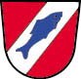

# ****TREBNJE****

je del osrednje Slovenije, natančneje Srednje Dolenjske in leži na stiku alpskega, dinarskega in panonskega sveta, na nadmorski višini 280 m. Je izrazito prehodna pokrajina, preko katere potekajo na V in Z tako **železniške, kot cestne povezave**. Ta raznolikost pokrajine se izraža tako v naravnih danostih kot kulturnem pogledu. Sredi dolenjskega gričevja, ob rekah Temenici, Mirni in Radulji, se spleta nenavadna zgodba o deželi, življenju, delu in kulturi ljudi, ki tod živijo že iz pradavnine kakor v pravljici in znajo skrbeti za bujno življenje trebanjske doline. Že iz davnih časov je Trebnje pomembno prometno križišče, o čemer pričajo tudi izkopanine iz stare rimske naselbine Praetorium Latobicorum. Prevladuje zmerno celinsko vlažno podnebje, z letno količino padavin okrog 1200 mm.

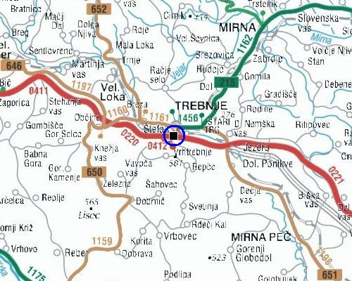

# SEVNICA

Sevnica je panoramsko zanimivo mesto v Posavju, ki leži ob sotočlu reke Mirne in Save. Popotnika pritegne grajsko pobočje z lepo očuvanim srednjeveškim gradom.

**Nadmorska višina** : 247 m

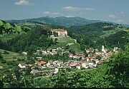

# BREŽICE

Gospodarsko, upravno in kulturno središče Brežiške ravnine in okoliškega hribovja je v neposredni bližini sotočja Save in Krke, na tektonski prelomnici pod Gorjanci. Brežice so se kot upravno središče solnograških nadškofov razvile ob gradu. Skozi naselje je potekala trgovska pot s Kranjske in Štajerske. Naselje je prvič omenjeno leta 1241, nato leta 1309 kot trg in leta 1322 kot mesto. V zadnjih desetletjih se je razširilo po terasi proti 2 kilometra oddaljeni železniški postaji ter ob cestah proti Bizeljskem in Dobovi. V mestu je nekaj industrije (pohištvo, kovinska industrija), razvite so trgovina na debelo (vino), proizvodne in storitvene obrti ter promet. V Brežicah se nahaja tudi splošna bolnišnica (iz leta 1872), ki pokriva potrebe Posavja in širše okolice. Kulturno podobo zaokrožujeta Posavski muzej v brežiškem gradu in gimnazija. Brežice so tudi šolsko središče Posavja ? tukaj se nahajajo splošna gimnazija, srednja ekonomska in srednja trgovska šola, pred nekaj leti pa je bil ustanovljena tudi Visoka trgovska šola. V mestu sta dve cerkvi. Župnijsko sv. Lovrenca so v središču mesta zgradili leta 1782. Cerkev sv. Roka pa so postavili leta 1740, zaradi hude kuge, ki je večkrat morila v kraju. Cerkev spada med dvajset zaščitenih baročnih cerkev. Zanimiv je tudi vodovodni stolp, ki je viden od daleč in je eden od dveh ohranjenih v Sloveniji

**Število prebivalcev** : 7000   
**Nadmorska višina** : 162 m

# NOVO MESTO

Novo mesto imenovano tudi metropola [Dolenjske](http://www.slovenia-tourism.si/?_ctg_regije=13), je bilo ustanovljeno leta 1365, ko je mestu, na okljuku reke [Krke](http://www.slovenia-tourism.si/?naravne_znamenitosti_jame=3041), avstrijski vojvoda Rudolf IV. podelil mestne pravice. Uradno poimenovano mesto Rudolfswerd je ves čas raslo kot Novo mesto in kmalu postalo upravno, kulturno, cerkveno in poslovno središče [Dolenjske](http://www.slovenia-tourism.si/?_ctg_regije=13). Novo mesto leži v središču gričevnate dolenjske pokrajine, objeto z reko Krko. Bogastvo narave, tradicije in kulture je lahko za vsakega obiskovalca Novega mesta pravo doživetje. Dolina reke Krke je, zlasti nad Novim mestom, za mnoge najlepša slovenska rečna dolina, njeno idilo poudarjajo mehki bregovi, slikovite brzice in naravni jezovi. Poseben čar ji dajejo številni mlini in [gradovi](http://www.slovenia-tourism.si/?arhitekturne_znamenitosti=3085), ki se zlivajo s pokrajino v čudovito podobo časa, ki ga ni več. Prijetno bivanje v našem mestu dopolnjujejo številne razgledne točke, romarske poti, športni in drugi objekti ter bogati [gozdovi](http://www.slovenia-tourism.si/?naravne_znamenitosti_jame=3037) s [sprehajalnimi potmi](http://www.slovenia-tourism.si/?naravne_znamenitosti_jame=3005), možnostmi lova, nabiranja godnih sadežev in [ribolova](http://www.slovenia-tourism.si/?ribolov=1873). V samem mestu najdemo številne [kulturne spomenike in znamenitosti](http://www.slovenia-tourism.si/?_ctg_kraji=2845&srch=1&srchtype=linf&id_obcina=85&search_ctg_name=znamenitosti_kulturna_dediscina&info=local&obcina=NOVO%20MESTO), v [Dolenjskem muzeju](http://www.slovenia-tourism.si/?kul_zgod_znamenitosti=1953) pa tudi izredno arheološko bogastvo. Novo mesto vas vabi na zmenek. Obiščite ga in spoznajte, gotovo se boste zaljubili vanj, kajti daleč naokoli ni tako lepega, čutečega in hrepenečega mesta, kot je ravno Novo mesto

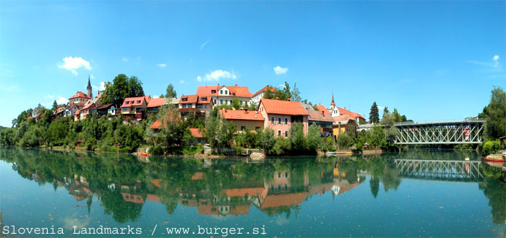

# KRŠKO

To je tam, kjer se dolina reke Save razširi v prostrano Krško polje, preko katerega se na južnem obrobju lenobno vije reka Krka. Ljudje te pokrajine smo ponosni na svojo preteklost, ki se tukaj razkriva na vsakem koraku skozi bogato kulturno in zgodovinsko dediščino. O davni naseljenosti teh krajev pričajo najstarejše arheološke najdbe, ki segajo vse tja v mlajšo kameno dobo. Ajdovska jama pri Nemški vasi, ki je ena izmed najstarejših najdišč v Sloveniji, nam ponuja dokaze o davnem življenju in kulturi neolitskega človeka. Zgodnja železna doba je svoje neme priče pustila na Libni. In kljub temu, da je reka Sava na prodnatem Krškem polju že davno spremenila tok struge, so ostanki Neviodunuma, nekdanjega rimskega mesta in rečnega pristanišča, še vidni pri Drnovem.  
Mesto Krško je nastalo na obeh bregovih reke Save. Staro mestno jedro je obnovljeno, kar daje mestu sliko urejenosti in značilnost upravnega središča. Novi del mesta, ki se je oblikoval na levem bregu reke, pa je namenjen predvsem gospodarski in poslovni dejavnosti. Obdobje polpretekle zgodovine Krškega, ki ga je zaznamoval intenzivni industrijski razvoj, je temu mestu pustilo svojevrsten pečat. Zato se še danes energetika in papirna industrija v tem prostoru prepletata in dopolnjujeta s številnimi drugimi dejavnostmi s področja turizma, podjetništva in obrti.  
V tej razgibani podobi neokrnjene narave in kulture, kjer se sedanjost prepleta z dediščino davno minulih stoletij, živijo neizpodbitni dokazi, da je bila slikovita pokrajina med Gorjanci in Bohorjem v vseh časih izredno zanimiva in privlačna. To je svet v malem, ki je vsem dogodkom navkljub uspel obdržati svojo nekdanjo pristnost.

Število prebivalcev : 2753   
Nadmorska višina : 155 m  
Znameniti meščani : S Krškim so povezana imena pomembnih mož, ki so soustvarjali slovensko zgodovino. Adam Bohorič, rojen v okolici Brestanice, je bil slovenski slovničar in prvi šolnik. V Krškem rojeni Jurij Dalmatin, njegov učenec, je leta 1584 prevedel celotno Biblijo v slovenski jezik, s čimer smo se Slovenci že takrat postavili ob bok enajstim narodom na svetu. V Krškem sta živela in delala Primož Trubar, ki je napisal in dal natisniti prvo slovensko knjigo, ter kasnejši zgodovinopisec Janez Vajkard Valvasor. Ta je s svojim življenjskim delom Slava Vojvodine Kranjske ponesel sloves Slovenije po vsem svetu

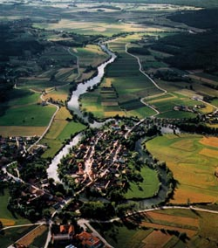

# VINO

Belokranjci vedo, da se dobro vino vzgaja s pravo trto na pravi legi. Topla oaza posavske vinorodne dežele omogoča pridelavo odličnih belih vin od chardonnaya, renskega rizlinga, belega in sivega pinota, do zelenega silvanca, rumenega muškata, kraljevine, kernerja in drugih. Tradicionalno pa je Bela krajina vendarle dežela prav posebnih rdečih vin iz sort modre frankinje, žametovke, modre portugalke, šentlovrenke, modrega pinota in gamaya. Najslavnejše belokranjsko vino je žametna metliška črnina iz grozdja žametovke in modre frankinje. Posebno doživetje je vino mlada portugalka, ki ga lahko dobite samo v Beli krajini, izjemno priljubljen pa je tudi belokranjski rosé - prvo slovensko rosé vino. Belokranjci so bili tudi prvi, ki so se v Sloveniji lotili pridelave vrhunskega ledenega vina iz zmrznjenih jagod laškega rizlinga.

KRANSKA PARKA LAHINJA IN KOLPA sta zavarovani območji narave, ki slovita po svojevrstni naravni in kulturni dediščini ter značilnostih nizkega krasa. V prvem si lahko v Pustem Gradcu ogledate še delujoči mlin in žago venecijanko ter cerkev Vseh svetnikov, v drugem pa boste uživali ob lepotah reke Kolpe, osrednje znamenitosti parka.

